# 10. Elágazás 3.

## Testtömegindex

A testtömegindex (TTI, angolul BMI) a leggyakrabban alkalmazott mutató az elhízottság vagy soványság megítélésében.

Értékét úgy kapod meg, hogy a kg-ban mért testtömeget elosztod a méterben mért magasság négyzetével.



Az index értékelése az alábbiak szerint történik:

|  |  |
| --- | --- |
| Testtömegindex | Alkat |
| <20 | alultáplált |
| <25 | normális |
| <30 | túlsúlyos |
| <35 | elhízott |
| egyébként | erősen elhízott |

Számold ki a testtömeg-indexedet! Milyen az alkatod?

Az alkatot nem kell nagyon komolyan venni. Erre példa a következő ábrán látható, amely két azonos TTI-szel rendelkező embert mutat:

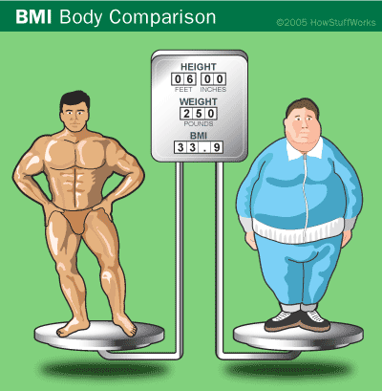

Készíts programot, amely a beírt testmagasság és testtömeg alapján kiírja a TTI értékét, és kiírja az alkatot! Tört számokat is meg lehessen adni!

Gondold végig, hogy milyen lépésekből áll a program!

1. Be kell olvasni a magasságot (cm) és a tömeget (kg).
2. Ki kell számítani a képlet alapján a tti értékét.
3. Meg kell határozni az alkatot a táblázat alapján.
4. Ki kell írni az eredményeket.

Nézzük a program kódját:

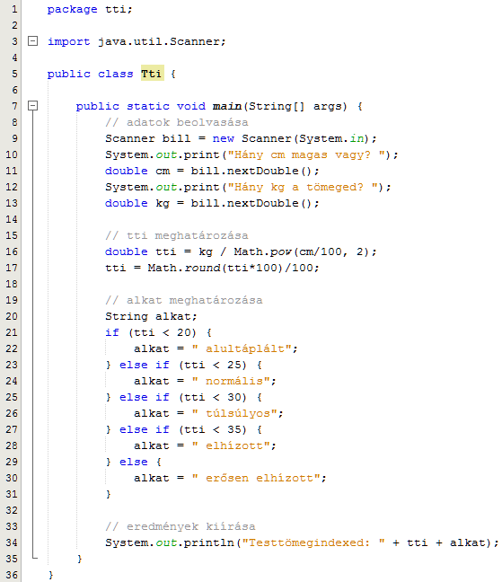

A cm és a kg értéke tört is lehet, ezért double típust választottunk.

A tti értékét, amely szintén double típusú két tizedesre kerekítettük.

Kezdj egy új projektet tti néven, és írd be a programot! Utána próbáld ki a program minden ágát!

## Feladatok

1. Egy dolgozatnál 100 pontot lehetett szerezni, és csak egész pontok vannak. Az osztályzás a következőképpen történik:  
   0-50 elégtelen  
   51-60 elégséges  
   61-70 közepes  
   71-80 jó  
   81-100 jeles  
   Feladatod olyan programot készíteni, amely beolvassa egy dolgozat pontszámát, majd kiírja az osztályzatot!   
   Minta:  
   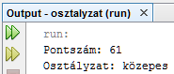  
   Próbálj végig minden ágat!